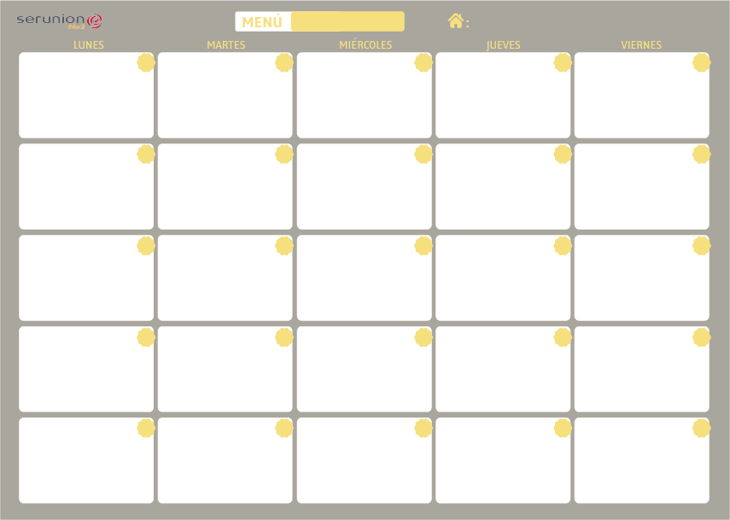
 |  |  | 01  Sopa de ave con fideos ( sin gluten)  Jamoncitos de pollo al chilindrón  Fruta de temporada/Yogurt  Pan y agua mineral | 02  Lentejas con zanahoria  Palometa con salsa de tomate  Fruta de temporada  Pan integral y agua mineral
05  Macarrones ( sin gluten ) con salsa de tomate natural  Lomo asado a la normanda  Fruta de temporada  Pan y agua mineral | 06  Garbanzos con verduras  Merluza en su jugo  Fruta de temporada/Yogurt  Pan y agua mineral | 07  Ensalada variada ( lechuga, zanahoria,tomate,maíz y atún)  Arroz con verduras  Fruta de temporada  Pan y agua mineral | 08  Lentejas con zanahoria  Tortilla de patatas  Fruta de temporada/Yogurt  Pan y agua mineral | 09  Crema de verduras  Contramulos de pollo en salsa de champiñón con patatas panaderas  Fruta de temporada  Pan integral y agua mineral
12  Sopa de ave con fideos ( sin gluten)  Tortilla de patatas  Fruta de temporada  Pan y agua mineral | 13  Macarrones ( sin gluten ) con salsa de tomate natural  Merluza en su jugo  Fruta de temporada/Yogurt  Pan y agua mineral | 14  Alubias blancas con patatas  Bacalao en su jugo  Fruta de temporada  Pan y agua mineral | 15  Crema de zanahoria  Albóndigas de ternera  con patatas dado  Fruta de temporada/Yogurt  Pan y agua mineral | 16  Ensalada variada ( lechuga, zanahoria,tomate,maíz y atún)  Lentejas con arroz  Fruta de temporada  Pan integral y agua mineral
19  Arroz con verduras  Jamoncitos de pollo al horno  Fruta de temporada  Pan y agua mineral | 20  Ensalada variada ( lechuga, zanahoria,tomate,maíz y atún)  Potaje de garbanzos  Fruta de temporada/Yogurt  Pan y agua mineral | 21  Macarrones ( sin gluten )  con salsa de tomate natural  Merluza en su jugo  Fruta de temporada  Pan y agua mineral | 22  VACACIONES DE VERANO | 23
26 | 27 | 28 | 29 | 30
JUNIO 2017
DIETA CELIACA

